Дата: 24.03.2020
Предмет: біологія і екологія
Тема : «Вітаміни, їх роль в обміні речовин. Порушення обміну речовин, пов’язані з нестачею чи надлишком надходження певних хімічних елементів, речовин»

Інструкція
- Ознайомитися з теоретичним матеріалом в підручнику В.І. Соболь «Біологія» 10 клас §26.
https://pidruchnyk.com.ua/1130-biologiya-ekologiya-10-klas-sobol.html
- Записати до зошита конспект з презентації (обов’язково те, що виділено спеціальним фоном).
- Доповнити таблицю «Короткі відомості про основні вітаміни»
- Перегляньте відео: https://www.youtube.com/watch?v=HPXOun9yZD4 .
- Виконати тест.

Теоретичний матеріал
Пригадайте!
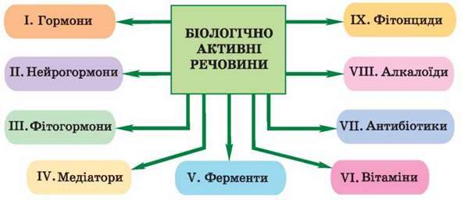
Вітаміни – біологічно активні речовини різної хімічної природи, що необхідні для забезпечення важливих процесів в організмі. Ці сполуки необхідні організмам у малій кількості. Більшість не відкладаються про запас і не синтезуються в організмі. Надходять вітаміни в організм у складі харчових продуктів рослинного (основне джерело) та тваринного походження. Значення вітамінів полягає в тому, що вони є складовою частиною великої кількості ферментів, тому відіграють значну роль в обміні речовин.

Класифікація вітамінів
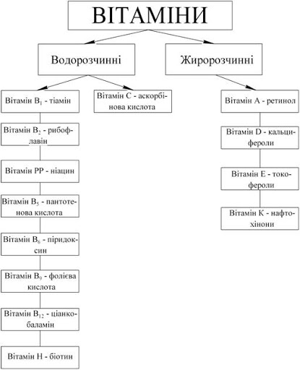
Функції вітамінів
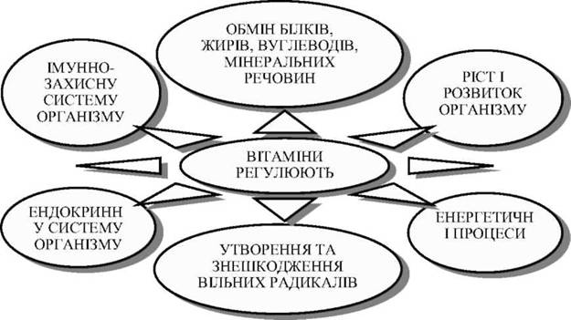
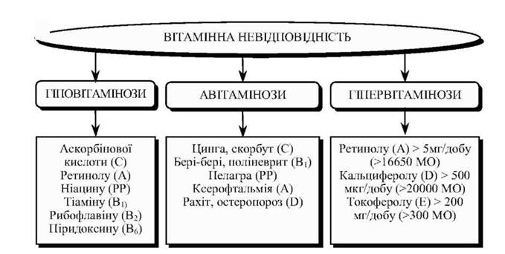
Водорозчинні вітаміни

Водорозчинні вітаміни є гідрофільними сполуками, що нерозчинні в жирах і органічних розчинниках. Ці вітаміни містять Нітроген, не накопичуються в клітинах і виявляють свою дію в складі ферментів; можуть спричиняти гіповітамінози. До групи водорозчинних вітамінів належать вітаміни В₁ (тіамін), B₂ (рибофлавін), B₃(нікотинова кислота), В₅ (пантотенова кислота), B₆ (піридоксин), B₉ (фолієва кислота), B₁₂ (ціанокобаламін), Н (біотин), С (аскорбінова кислота).
Вітамін В₁ (тіамін, антиневритний) — кристалічна сполука, добре розчинна у воді, стійка проти світла, кисню, нагрівання у кислому середовищі. Тіамін в складі ферментів активно впливає на обмін речовин, а також на нервову регуляцію. Нестача цього вітаміну призводить до захворювання бері-бері.
Вітамін В₂ (рибофлавін, вітамін росту) широко розповсюджений у рослинному світі, синтезується мікроорганізмами. Є попередником флавінових складних ферментів, що беруть участь у регулюванні окисно-відновних процесів. У такий спосіб рибофлавін відіграє важливу роль у вуглеводному, білковому й жировому обміні.
Вітамін В₁₂ (ціанокобаламін, антианемічний) тканинами тварин не утворюється. Його синтез у природі здійснюється тільки мікроорганізмами. Потреби людини й тварин у ньому забезпечуються мікрофлорою кишечнику. Ціанокобаламін входить до складу ферментів синтезу нуклеїнових кислот, є чинником росту й стимулятором гемопоезу, впливає на функції печінки й нервової системи, активує обмін вуглеводів і ліпідів.
Вітамін C (аскорбінова кислота, антискорбутний) — безколірна кристалічні речовина, має кислий смак, розчиняється у воді і руйнується за тривалого кип'ятіння. Міститься в значних кількостях у плодах шипшини, капусті, лимонах, апельсинах, хріні, ягодах, хвої та ін. Відкриття вітаміну С пов'язане із захворюванням під назвою «цинга», або «скорбут». Вітамін C є антиоксидантом, регулює всі види обміну речовин, зсідання крові, регенерацію тканин, синтез колагену, підвищує проникність капілярів, стійкість до інфекцій.
Отже, водорозчинні вітаміни синтезуються переважно рослинами й мікроорганізмами. Ці вітаміни впливають на процеси кровотворення в організмі, у складі ферментів регулюють обмін речовин, підвищують стійкість до інфекцій та ін.
Жиророзчинні вітаміни

Жиророзчинні вітаміни нерозчинні у воді, але розчиняються в органічних розчинниках, термостійкі й нечутливі до змін рН середовища; можуть накопичуватися в організмі й спричиняти гіпервітамінози. До жиророзчинних вітамінів належать вітаміни А (ретинол), D (кальцифероли), Е (токофероли), К (філохінони).
Вітамін А (ретинол, антиксерофтальмічний) синтезується тільки у тваринних тканинах. Рослини позбавлені цього вітаміну, однак багато з них містять каротин, що є попередником ретинолу. Вітамін А — антиоксидант, регулює процеси зроговіння, бере участь у синтезі родопсину, необхідний для підтримки імунітету й протипухлинного захисту організму. Нестача вітаміну А в організмі людини спричиняє захворювання, відоме як куряча сліпота.
Вітамін D (кальциферол, антирахітний) міститься переважно в організмах тварин й людини. У рослин й грибів є їхні попередники — стерини. Вітамін D чинить гормоноподібну дію, бере участь у метаболізмі Кальцію та Фосфору. У разі нестачі вітаміну D у людини розвиваються рахіт, остеомаляція й деякі форми остеопорозу.
Вітамін Е (токоферол, антистерильний) міститься в рослинних оліях й чинить антиоксидантний вплив. Відсутність цих вітамінів у їжі негативно позначається на здатності організму до розмноження. Через те вітамін Е називають також вітаміном розмноження. Авітаміноз Е порушує обмін речовин.
Вітамін К (філохінон, антигеморагічний) називають вітаміном коагуляції, оскільки підвищує зсідання крові. Крім того, він прискорює загоювання ран і регенерацію тканин після опіків. У людей авітаміноз К трапляється дуже рідко, його синтезують організми кишкової мікрофлори.
Отже, жиророзчинні вітаміни визначають здатність організму до розмноження, забезпечують зсідання крові, регулюють обмін солей, впливають на функцію зору та ін.

Таблиця. КОРОТКІ ВІДОМОСТІ ПРО ОСНОВНІ ВІТАМІНИ
Вітамін | Добова потреба | Функції | Авітаміноз | Гіпервітаміноз | Продукти
A | 400-1000 мкг |  | Куряча сліпота | Каротинемія
D | 10-25 мкг |  | Рахіт | Гіперкальціурія
B₁ | 1,4-2,4 мг |  | Бері-бері | Не характерний
B₂ | 2-4 мг |  | Арибофлавіноз | Незначний надлишок
РР (B₃) | 9-15 мг |  | Пелагра | Гіперемія
B₆ | 1,6-1,8 мг |  | Судоми, анемія | Алергічні реакції
B₅ | 8-10 мг |  | Порушення функцій ЦНС | Не характерний
B₁₂ | 2-5 мкг |  | Недокрів’я | Серцева недостатність, набряк легень
B₉ | 0,2-0,4 мг |  | Псоріаз, мегалобластична анемія | Диспепсія, підвищена збудливість ЦНС
H | 0,3 мг |  | Ураження шкіри | Не характерний
C | 75-100 мг |  | Цинга | Діарея
E | 12 мг |  | Зниження функцій статевих залоз | Погіршення зору
K | 1-2 мг |  | Зниження зсідання крові | Гемолітичний синдром

Завдання для самоконтролю
1. Вітаміни – це:
а) біологічні каталізатори;
б) природні полімери;
в) різновидність жирів.
2. Відсутність вітамінів в їжі викликає захворюванн:
а) авітаміноз;
б) гіповітаміноз;
в) гіпервітаміноз.
3. Вітаміни приймають участь у:
а) синтезі білка;
б) обміні речовин;
в) впливають на зсідання крові;
г) синтезі вуглеводів.
4. Значення вітамінів для організму довів:
а) Д. І. Менделєєв;
б) М. І. Лунін;
в) О. М. Бутлеров.
5. Вітамін D в організмі:
а) посилює опірність організму інфекціям;
б) регулює фосфорно-кальцієвий обмін;
в) відіграє велику роль в біологічному окисненні.
6. Вітамін С в організмі необхідний для:
а) підвищення захисних сил організму;
б) процесів кровотворення;
в) синтезу нуклеїнових кислот.
7. До водорозчинних вітамінів відносять вітаміни:
а) С;
б) К;
в) РР;
г) В2 .
8. Найбільша кількість вітаміну А міститься у:
а) риб’ячому жирі;
б) свіжому молоці;
в) картоплі;
г) цибулі.
9. Вітаміни необхідні організму у:
а) великій кількості;
б) малій кількості.
10. Нестача вітаміну С в організмі викликає захворювання на:
а) цингу;
б) рахіт;
в) подагру (відкладання солей у малих суглобах).
11. Установіть відповідність між вітаміном і його функцією.
Вітамін | Функції
Е | бере участь у процесах кровотворення
В₂ | сприяє засвоєнню білків і жирів
В₉ | впливає на ріст і відновлення клітин
12. Установіть відповідність між символом вітаміна та його назвою:
Вітамін | Назва
РР | кобаломін
В₁ | нікотинова кислота
В₁₂ | тіамін

